1.2. Mạng định nghĩa bằng phần mềm
1.2.1. Khái niệm
Sự phát triển của Internet đã tạo nên cuộc cách mạng trong công nghệ thông tin, giúp việc giao tiếp và trao đổi tri thức trở nên dễ dàng. Tuy nhiên, kiến trúc mạng truyền thống hiện nay không còn phù hợp với yêu cầu ngày càng cao của doanh nghiệp và người dùng về tốc độ, bảo mật và khả năng mở rộng. Việc quản lý và vận hành mạng truyền thống, đặc biệt trong các trung tâm dữ liệu hoặc mạng gia đình có nhiều thiết bị, gặp nhiều khó khăn do phải cấu hình thủ công từng thiết bị, gây tốn thời gian và dễ xảy ra sai sót.Trước thực tế đó, nhu cầu cấp thiết về một mô hình mạng linh hoạt có thể tách biệt mặt điều khiển và mặt xử lý dữ liệu, có khả năng lập trình, tự động hóa và đơn giản hóa công tác quản trị mạng.
Mạng định nghĩa bằng phần mềm (Software Defined Networking - SDN) là một mô hình kiến trúc mạng hiện đại cho phép tách biệt riêng việc kiểm soát luồng mạng với luồng dữ liệu. [1] Các quyết định điều khiển như định tuyến, chính sách QoS, bảo mật,... được tập trung tại bộ điều khiển trung tâm SDN Controller. Bộ điều khiển này giao tiếp với các thiết bị chuyển mạch thông qua các giao thức mở như OpenFlow, cho phép quản lý mạng một cách linh hoạt, thống nhất và có thể lập trình được.
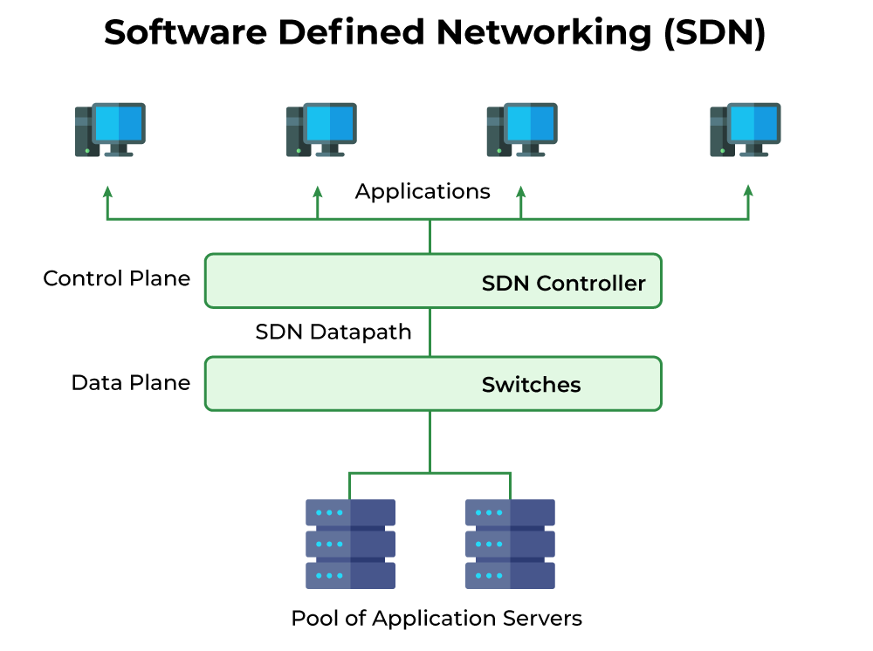
Hình : Minh họa Mạng SDN

Nguyên lý hoạt động
Mạng định nghĩa bằng phần mềm (Software Defined Networking – SDN) là một mô hình mạng hiện đại, trong đó chức năng điều khiển và chức năng xử lý dữ liệu được tách biệt rõ ràng. Thay vì để mỗi thiết bị mạng (như router hay switch) tự quyết định việc định tuyến và xử lý gói tin, SDN đưa mặt phẳng điều khiển ra khỏi các thiết bị đó và tập trung vào một bộ điều khiển trung tâm. Các thiết bị mạng khi đó chỉ đảm nhận vai trò chuyển tiếp gói tin đơn giản, còn toàn bộ quá trình ra quyết định được thực hiện tại bộ điều khiển SDN.
Các quyết định định tuyến trong SDN được dựa trên khái niệm “luồng dữ liệu” (flow-based) thay vì địa chỉ đích như trong mạng truyền thống. Một luồng dữ liệu được xác định bởi các đặc trưng cụ thể của gói tin như địa chỉ nguồn, địa chỉ đích, loại giao thức hoặc cổng truyền thông. Khi một gói tin đầu tiên của luồng đi qua thiết bị mạng, bộ điều khiển SDN sẽ phân tích, áp dụng chính sách định tuyến phù hợp và thiết lập bảng luồng (flow table) cho các gói tin tiếp theo trong cùng luồng. Nhờ vậy, quá trình xử lý gói tin trở nên thống nhất và linh hoạt hơn trong toàn bộ hệ thống mạng.
Bộ điều khiển SDN – hay còn gọi là hệ điều hành mạng (Network Operating System, NOS) – đóng vai trò là “bộ não” của toàn mạng. Bộ điều khiển này được triển khai dưới dạng phần mềm chạy trên các máy chủ, có khả năng thu thập thông tin từ các thiết bị hạ tầng và đưa ra quyết định điều khiển tập trung. Thông qua NOS, người quản trị có thể dễ dàng lập trình, cấu hình, hoặc thay đổi chính sách mạng mà không cần thao tác trực tiếp lên từng thiết bị riêng lẻ.
Các ứng dụng mạng được xây dựng trên bộ điều khiển SDN có thể tương tác thông qua các giao diện lập trình mở (API), từ đó cho phép tùy chỉnh hành vi mạng theo yêu cầu của từng dịch vụ hoặc người dùng. Nhờ cơ chế này, SDN mang lại khả năng tự động hóa, tối ưu hóa hiệu suất và dễ dàng mở rộng quy mô mạng theo nhu cầu thực tế.

1.2.2. Kiến trúc tổng quan của SDN
SDN có 3 lớp kiến trúc chính:
- Application Layer: Nơi triển khai các ứng dụng điều khiển mạng (QoS, load balancing, bảo mật).
- Control Layer: Controller xử lý logic định tuyến, quản lý tài nguyên mạng.
- Infrastructure Layer: Tập hợp các switch/ router vật lý hoặc ảo thực thi gói tin.
Các lớp giao tiếp thông qua:
- Northbound API: Ứng dụng ↔ Controller.
- Southbound API: Controller ↔ Thiết bị (phổ biến nhất là OpenFlow).
- East/Westbound API: Trao đổi thông tin giữa các controller ngang hàng.
1.2.3. Giao thức OpenFlow
OpenFlow là chuẩn giao thức đầu tiên và phổ biến nhất dùng trong SDN. Cơ chế hoạt động:
- Controller gửi Flow Entry (luật xử lý gói tin) đến switch qua kênh bảo mật.
- Switch kiểm tra flow table để quyết định hành động: Forward, Drop, hoặc Modify.
- Khi gói tin không khớp luật, switch gửi yêu cầu (Packet-In) về controller để xử lý.
Các thành phần chính:
- Flow Table: Danh sách quy tắc.
- Secure Channel: Kết nối bảo mật giữa switch và controller.
- OpenFlow Protocol: Định nghĩa định dạng và hành động điều khiển gói.
1.2.4. Ứng dụng của SDN
SDN được ứng dụng trong nhiều lĩnh vực như trung tâm dữ liệu (Data Center), mạng diện rộng (WAN) và mạng IoT. Trong môi trường IoT:giúp quản lý tài nguyên mạng động, hỗ trợ cân bằng tải giữa các node cảm biến, giảm độ trễ và tăng hiệu quả truyền dữ liệu.
- Bài Giảng sdn

